Příloha 1: proces výroba-spotřeba

ZEMĚDĚLSKÝ PRODUKT | POTRAVINÁŘSKÝ PRŮMYSL
DISTRIBUCE DO OBCHODNÍ SÍTĚ | REKLAMA
SPOTŘEBITEL – NÁKUP | SPOTŘEBA
ZEMĚDĚLSKÝ PRODUKT | POTRAVINÁŘSKÝ PRŮMYSL
DISTRIBUCE DO OBCHODNÍ SÍTĚ | REKLAMA
SPOTŘEBITEL – NÁKUP | SPOTŘEBA
ZEMĚDĚLSKÝ PRODUKT | POTRAVINÁŘSKÝ PRŮMYSL
DISTRIBUCE DO OBCHODNÍ SÍTĚ | REKLAMA
SPOTŘEBITEL – NÁKUP | SPOTŘEBA
ZEMĚDĚLSKÝ PRODUKT | POTRAVINÁŘSKÝ PRŮMYSL
DISTRIBUCE DO OBCHODNÍ SÍTĚ | REKLAMA
SPOTŘEBITEL – NÁKUP | SPOTŘEBA

Příloha 2: Spojovačka – odvětví průmyslu

 |  |  |  | těžba  surovin: | ropa, uhlí
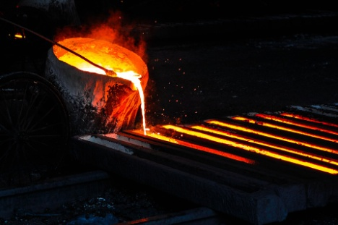 |  |  |  | hutnický průmysl: | ocel, kolejnice
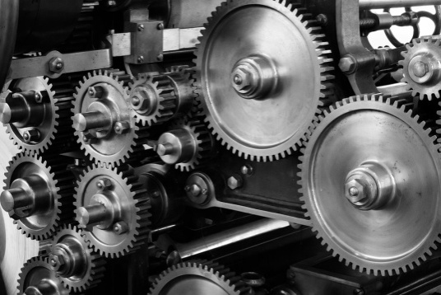 |  |  |  | strojírenský průmysl: | dopravní prostředky, počítače
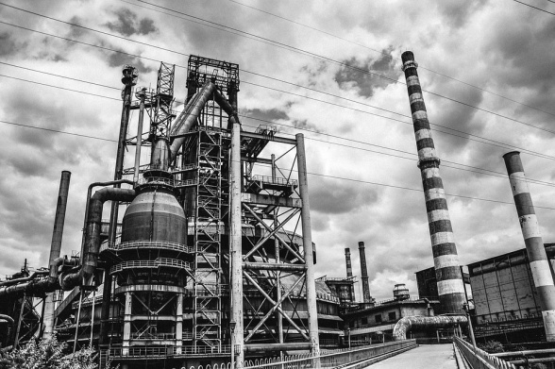 |  |  |  | chemický průmysl: | plasty, benzín
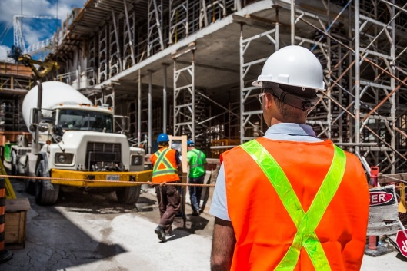 |  |  |  | stavebnictví: | písek, panely
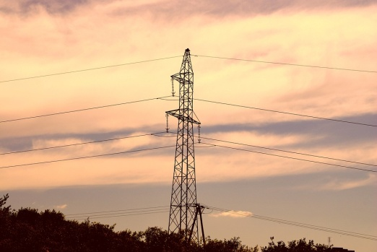 |  |  |  | energetika: | elektrická energie
 |  |  |  | zbrojní průmysl: | zbraně
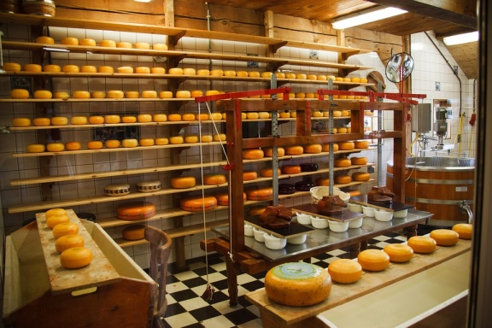 |  |  |  | potravinářský průmysl: | mouka, uzeniny
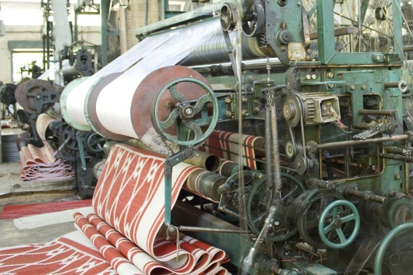 |  |  |  | textilní průmysl: | látky, punčochy
 | oděvní průmysl: |  |  |  | oblečení
 |  | obuvnický a kožedělní průmysl: |  |  | boty, kabelky
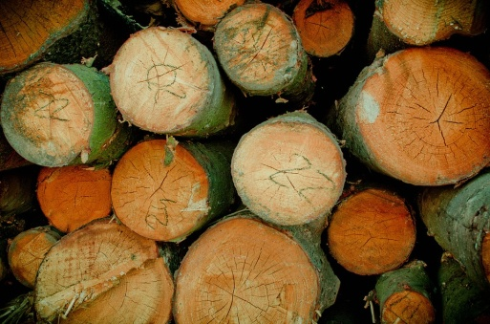 |  |  | dřevozpracující průmysl: |  | nábytek
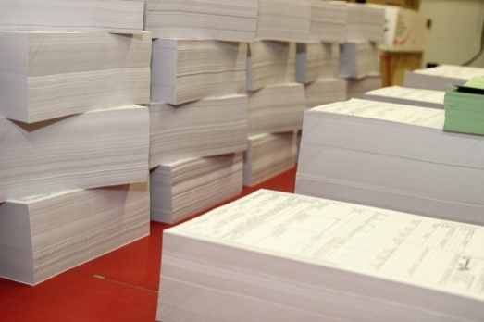 |  |  | průmysl papíru a celulózy: |  | papír
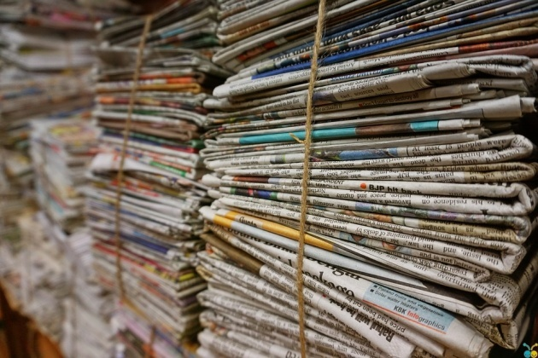 |  |  |  | polygrafický: | časopisy, noviny

Příloha 3: texty o mezinárodní dopravě a jejímu dopadu + tabulka

TEXT 1
Díky mezinárodní dopravě se vzdálenost mezi zeměmi po celém světě zmenšily. Český spotřebitel si může proto i v zimě koupit potraviny, které dříve jedl jenom v létě. Například jahody. Otázka ale je, jestli je jíst jahody v zimě zdravé. Někteří specialisté si myslí, že jíst ovoce, které v České republice v zimě nezraje, není přirozené. Myslí si, že jíst tyto potraviny ovlivňuje náš přirozený biorytmus a může to způsobit například špatný spánek. Ovoce, které se dováží ze zahraničí, totiž nemá vitamíny, které má například kyselé zelí, které se v zimě dřív jedlo místo jahod.
TEXT 2
Mezinárodní doprava nám umožňuje koupit si například maso z Brazílie nebo rajčata z Itálie. Na jednu stranu je to výhoda – český spotřebitel si může koupit v supermarketu všechny potraviny po celý rok. Na druhou stranu přináší tento luxus ekologické problémy. Velké kamiony a nákladní letadla migrují neustále mezi státy, spotřebovávají naftu, které je nedostatek, a znečišťují ovzduší. Mezinárodní doprava produkuje velké množství CO₂, který způsobuje globální oteplování. Těžké kamiony navíc ničí silnice a způsobují autonehody. A často dováží potraviny, které vyrábíme i u nás v ČR.

TEXT 3
Když kupujeme potraviny, které se pěstují a vyrábí u nás v České republice, podporujeme tím místní ekonomiku. Když si nebudeme kupovat české výrobky, výrobky se nebudou vyrábět, továrny se zavřou a na trh přijde ovoce, zelenina, maso a další potraviny ze zahraničí. Český spotřebitel často kupuje ovoce a zeleninu ze zahraničí, protože je levnější. Ovoce a zelenina ze zahraničí je ale levnější, protože není tak kvalitní. Nemůže být tak čerstvé, když urazilo tolik kilometrů.

TEXT 4
Čerstvé potraviny, které se k nám dováží z velké vzdálenosti, nejsou bohužel opravdu čerstvé. Například ovoce se sklízí nezralé a uměle dozrává pomocí chemie. To ovlivňuje čerstvost, chuť a množství vitamínů v ovoci. Určitě jste si už v zimě koupili rajčata, která neměla žádnou chuť. Je lepší jíst rajčata v létě z místního trhu, ta jsou opravdu čerstvá, mají chuť a obsahují vitamíny pro naše zdraví.

Problém | Popis problému

